Задания для спортивно- оздоровительной группы
Вид спорта: плавание
Тренер-преподаватель: Лобанов В.Е.
Дата:
03.02.2022
05.02.2022
08.02.2022
1. Выполнить разминку https://clck.ru/MuVWY

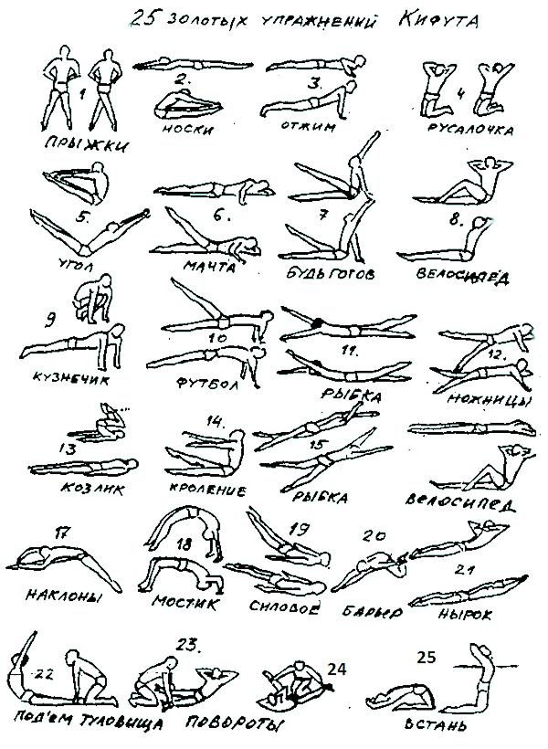

Чтобы добиться максимального эффекта, достаточно придерживаться определенных правил:
- Количество подходов – 15-20, либо 30 секунд.
- Отдых между упражнениями – 20-30 секунд.
- Нет возможности выполнить все упражнения сразу – делайте, сколько сможете, но чередуйте их.
- Не перенапрягайтесь – занимайтесь в удовольствие.
- Дышите правильно и ритмично, не задерживая дыхание.
- Выполняйте упражнения не позднее, чем за 2 часа до сна.
- Регулярные тренировки – залог успеха.
25 золотых упражнений Роберта Кифута: https://youtu.be/oVXwNHLrv0E
  - Прыжки крест-накрест.
И.п. Ноги на ширине плеч, руки на поясе.
На «раз» — прыжком ноги в стороны.
На «два» — прыжком ноги скрестить.
Ставим вперёд то левую, то правую ногу.
Что дает?
Укрепляет икроножные, ягодичные мышцы.

- Носки — пресс.
И.п. Лёжа на спине, ноги прямые, руки вытянуты назад в стрелочку.
На «раз» — поднять корпус и попытаться коснуться руками носок.
На «два» — вернуться в исходное положение.
Руки прямые, скрещенные за головой.
Что дает?
Укрепляет мышцы пресса.
- Отжимание.
И.п. Упор лёжа, ноги прямые, кисти рук чуть шире плеч.
На «раз» — опустить корпус вниз.
На «два» — силой грудных мышц выжать корпус наверх.
Спина прямая, пресс напряжённый.
Что дает?
Укрепляет грудные мышцы и мышцы плечевого пояса.
- Русалочка.
И.п. Стоя на коленях, руки за головой.
Вариант 1.
На «раз» — не сгибаясь отклонить корпус назад.
На «два-три» — зафиксировать корпус.
На «четыре» — вернуться в исходное положение.
Ноги от пола не отрываются.
Вариант 2.
На «раз» — сесть на пол сбоку от голени.
На «два» — вернуться в исходное положение.
Чередуем то правую, то левую сторону.
Что дает?
Укрепляет мышцы спины и передней поверхности бедра.
- Уголок — книжка.
И.п. Лежа на спине, ноги прямые, руки вытянуты назад в стрелочку.
И.п. Положение сидя, корпус немного откинут назад, ноги оторваны от пола. (облегченный вариант)
На «раз» — поднять корпус одновременно с руками и ногами.
На «два» — вернуться в исходное положение.
Стараться дотянуться лбом до коленей, сложиться в книжечку.
Что дает?
Укрепляет мышцы пресса, спины, бедра.
- Мачта.
И.п. Лежа на боку, ноги прямые, одна рука согнута под головой, другая опирается о пол.
На «раз» — поднять ногу максимально высоко.
На «два» — опустить ногу.
После выполнения поменять сторону и повторить.
Что дает?
Укрепляет мышцы талии и бедер.
- Будь готов.
И.п. Сидя на полу, ноги вместе, руки опираются сзади о пол.
На «раз» — одновременно поднять левую ногу и правую руку по направлению друг к другу.
На «два» — опустить руку и ногу.
Спина и ноги прямые. Повторить с правой ногой и левой рукой.
Что дает?
Укрепляет мышцы пресса, спины, плечевого пояса и передней части бедра.
- Велосипед.
И.п. Сидя на полу, ноги вместе, руки за головой.
На «раз» — одновременно согнуть левую ногу в колене и коснуться ее локтем правой руки.
На «два» — вернуться в исходное положение.
Повторить с правой ногой и локтем левой руки.
Что дает?
Укрепляет мышцы пресса, спины и передней поверхности бедра.
- Кузнечик.
И.п. Упор лежа на вытянутых руках, ноги прямые, только носки и ладони касаются пола.
На «раз» — прыжком поставить ноги к рукам.
На «два» — прыжком вернуться в исходное положение.
Стараться держать спину прямо.
Что дает?
Укрепляет мышцы пресса, спину, плечевого пояса и задней поверхности голени.
- Футбол.
И.п. Упор лежа на спине на вытянутых руках, ноги прямые.
На «раз» — резко оторвать таз от пола и поднять ногу, как бы пиная мяч.
На «два» — вернуться в исходное положение.
Живот втянут, тело натянуто.
Что дает?
Укрепляет мышцы спины и тазобедренных суставов, растягивает грудные мышцы.
- Рыбка кроль.
И.п. Лежа на животе, ноги вместе, руки вытянуты за головой.
На «раз» — поднять ноги и руки.
На «два» — поочередно совершать быстрые движения вверх-вниз.
Стараться не опускать ноги и руки на пол во время выполнения.
Что дает?
Укрепляет мышцы спины, растягивает плечевые мышцы.
- Ножницы.
И.п. Лежа на боку, ноги вместе, одна рука согнута под головой, другая опирается о пол.
На «раз» — приподнять ноги.
На «два» — совершать поочередные движения обеими ногами вперед-назад.
После выполнения поменять сторону и повторить.
Что дает?
Укрепляет мышцы передней и задней поверхности бедра.
- Козлик.
И.п. Лежа на спине, ноги прямые, руки вдоль тела.
На «раз» — согнуть ноги в коленях и приподнять таз, стараясь достать ими до подбородка.
На «два» — медленно вернуться в исходное положение.
Пятки держать как можно ближе к ягодицам, ноги не разгибать. Можно делать вбок.
Что дает?
Укрепляет мышцы пресса, растягивает мышцы поясничного отдела.
- Кроление.
И.п. Сидя на полу, ноги вместе, руки вытянуты перед собой.
На «раз» — приподнять корпус и ноги.
На «два» — начать попеременные махи руками крест-накрест и ногами вверх-вниз.
Стараться не касаться пола.
Что дает?
Укрепляет мышцы пресса, спины и передней поверхности бедра.
- Рыбка крест-накрест.
И.п. Лежа на животе, руки вытянуты за головой на расстоянии ширины плеч, ноги прямые.
На «раз» — оторвать корпус и ноги от пола.
На «два» — совершать махи руками и ногами крест-накрест.
Стараться не касаться пола.
Что дает?
Укрепляет мышцы спины, растягивает мышцы плечевых и тазобедренных суставов.
- Велосипед2.
И.п. Лежа на спине, ноги вместе, руки в замке за головой.
На «раз» — сесть, согнуть левую ногу в колене и попытаться коснуться его правым локтем.
На «два» — вернуться в исходное положение.
Повторить все с правой ногой и левым локтем.
Что дает?
Укрепляет мышцы пресса, спины и передней поверхности бедра.
- Наклоны.
И.п. Сидя на полу, ноги широко расставлены, руки за головой в стрелочку.
На «раз» — наклонить корпус к левой ноге.
На «два» — через исходное положение наклонить корпус к правой ноге.
Спина прямая, стараться дотянуться до носка и приблизить корпус как можно ближе к ноге.
Что дает?
Укрепляет мышцы спины и задней поверхности бедра.
- Мостик.
И.п. Лежа на спине, ноги согнуты в коленях, руки согнуты за головой.
На «раз» — поднять корпус, разогнув руки и ноги.
На «два» — вернуться в исходное положение.
Стараться пятки поставить как можно ближе к рукам.
Что дает?
Укрепляет мышцы рук, спины, шеи и плечевого пояса.
- Силовое.
И.п. Лежа на животе, ноги прямые, руки вдоль туловища ладонями вниз.
На «раз» — поднять ноги как можно выше, не размыкая их.
На «два» — вернуться в исходное положение.
Ноги не сгибать, голову от пола не отрывать.
Что дает?
Укрепляет мышцы спины и тазобедренных суставов.
- Барьер.
И.п. Сидя на полу, одна нога выпрямлена, вторая нога согнута в колене и лежит на полу.
На «раз» — наклониться к вытянутой ноге, стараясь достать до носка.
На «два» — вернуться в исходное положение.
Повторить, поменяв ногу.
Что дает?
Укрепляет мышцы спины, тазобедренных и коленных суставов.
- Нырок.
И.п. Лежа на животе, ноги вместе, руки согнуты и лежат на голове.
На «раз» — плавно поднять верхнюю часть корпуса и ноги.
На «два» — плавно вернуться в исходное положение.
Постараться зафиксировать положение в верхней точке.
Что дает?
Укрепляет мышцы спины.
- Подъем туловища.
И.п. Лежа на животе, ноги вместе – прижаты помощником, руки вытянуты в стрелочку.
На «раз» — поднять корпус вверх.
На «два» — вернуться в исходное положение.
Руки все время за головой, ноги не отрывать.
Что дает?
Укрепляет мышцы спины, пресса.
- Повороты1.
И.п. Лежа на спине, ноги на ширине плеч — прижаты помощником, руки сложены на затылке.
На «раз» — энергично поднять корпус вверх-влево.
На «два» — вернуться в исходное положение.
Повторить подъем вверх-вправо.
Что дает?
Укрепляет мышцы спины, пресса, боковые мышцы.
- Повороты2.
И.п. Лежа на спине, ноги широко расставлены и прижаты помощником, руки согнуты за головой.
На «раз» — энергично поднять корпус вверх-влево.
На «два» — вернуться в исходное положение.
Повторить подъем вверх-вправо.
Что дает?
Укрепляет мышцы спины, пресса, боковые мышцы.
- Встань.
И.п. Стоя на коленях, руки согнуты за головой.
На «раз» — плавно наклониться назад без помощи рук.
На «два» — вернуться в исходное положение.
Стараться коснуться пола плечами.
Что дает?
Укрепляет мышцы спины, растягивает переднюю поверхность бедра.
3. Посмотреть видео «История развития плавания»
https://clck.ru/NFePW

